МУНИЦИПАЛЬНОЕ БЮДЖЕТНОЕ ДОШКОЛЬНОЕ ОБРАЗОВАТЕЛЬНОЕ УЧРЕЖДЕНИЕ «ЯСЛИ-САД №23 «ЧЕБУРАШКА» ОБЩЕРАЗВИВАЮЩЕГО ТИПА ГОРОДА ЕНАКИЕВО»

**Проект**

«**Игра, как условие формирования личности дошкольника**»

Подготовил воспитатель:

Кабацкая И.А.

2023 год

**Проект**: **«Игра, как условие формирования личности дошкольника»**

«Игра - это искра, зажигающая огонек пытливости и любознательности"- отмечал В.А. Сухомлинский.

**Тип проекта**: игровой, творческий, долгосрочный.

**Участники проекта:** дети, их родители.

**Возраст детей:** 3-5лет

**Проблема, значимая для детей, на решение которой направлен проект:** Дошкольный возраст — первоначальный этап усвоения общественного опыта. Ребенок развивается при воздействии воспитания и влияния впечатлений от окружающего мира. У него рано появляется интерес к жизни взрослых и их работе. Игра — вид деятельности, который наиболее доступен ребенку, это своеобразный способ переработать полученные впечатления.К сожалению, большинство взрослых не придают особого значения детской игре, считая ее чуть ли не второстепенным занятием. К примеру, расспрашивая ребенка о прожитом в детском саду дне, родители интересуются обычно, что делалось на занятиях, как ребенок спал или что ел. С каждым годом все больше времени ребенок тратит на посещение развивающих кружков, занятий по подготовке к школе, соответственно все меньше времени отводится игре. Многие педагоги и психологи начинают сегодня бить тревогу и говорят о том, что детская игра в опасности. Игра является ведущей деятельностью дошкольника, и именно в ней должны формироваться важнейшие новообразования, но при этом она занимает все меньшее место в жизни детей. В детском саду играют урывками в перерывах между занятиями или на прогулке. Дома — в свободное время от гаджетов. А ведь игра является действенной формой самопомощи ребенка. В ней он может проигрывать беспокоящие его фантазии, ситуации, переживания, в том числе трудности во взаимопонимании с родными. В игре ребенок воссоздает модель окружающей его среды, обыгрывает различные ситуации, примеряя на себя ту или иную роль. Но игра, придуманная ребенком, не в полной мере способствует его гармоничному развитию. Поэтому основной задачей родителей и воспитателей на данном этапе становится совместная игровая деятельность, позволяющая раскрыть потенциальные возможности малыша. Как ни странно это звучит, но взрослые должны научить ребенка играть.   
**Цель проекта:** **развивать** интерес к различным видам игр, самостоятельность в выборе игры, в осуществлении задуманного.

**Задачи проекта:**

***для детей:*** помогать детям объединяться в маленькие группы (по 2-3 человека) на основе личной симпатии. Приучать  соблюдать в процессе игры элементарные правила поведения. Развивать умение играть дружно, не ссориться. Обогащать представления об   объектах   ближайшего окружения и поддерживать стремление отражать их играх. Развивать умение использовать дружелюбный, спокойный тон, речевые формы вежливого общения с взрослыми и сверстниками, развивать речь, внимание, память. Развивать у детей интерес к участию в образовательных ситуациях и играх эстетической направленности. Формировать интерес к подвижным играм.

***для родителей:*** обеспечить благоприятные условия для раскрытия у детей творческого потенциала, способствовать развитию личности ребёнка.

**Продукты проекта:**

***для детей:*** атрибуты к с/р играм. Новые дидактические игры, лэпбуки.

***для родителей:*** консультации, памятки.

**Ожидаемые результаты по проекту:**

***для детей:*** дети отражают в играх развитые сюжеты. Активно осваивают способы ролевого поведения, называют свою роль и обращаются к сверстникам по имени ролевого персонажа, меняют интонацию голоса в зависимости от роли; есть любимые игры и роли, которые они охотнее всего выполняют; в д/и понимают игровую задачу и действуют в соответствии с нею; проявляют интерес к игровому общению со сверстниками.

***для родителей:*** развитие умений подбирать игрушки и игры соответствующих возрасту детей, привлечение к семейным играм.

|  |  |  |
| --- | --- | --- |
| **Тема, задача** | **Работа с детьми** | **Работа с родителями** |
| **Ноябрь**«Семья»  Формировать у детей понятие **«**семья». Воспитывать любовь и чувство привязанности к своим родителям, родственникам. Знакомить детей с названиями предметов ближайшего окружения; формировать первичные представления правил поведения в быту, на улице; знакомить с частями дома; обогатить словарный запас детей по данной теме. | 1. Беседа: «Моя семья»  2. Хороводная игра:«Кто у нас хороший? Кто у нас пригожий?»  3. Д/и «Собери портрет».  4. Д/и «Доброе слово».  5. П/и «Наседка и цыплята»  6.  С. р. и. «Дочки матери»  7 Лэпбук «Моя семья» | 1.Консультация «Что такое семья»  2.Консультация «Роль отца в семье: «Поиграй со мною, папа!»  3.Консультация «Четыре заповеди умного родителя»  4.Консультация «Здоровый образ жизни семьи» |
| **Декабрь** «Профессии»  Развитие интереса детей к людям разных профессий, способности к интервьюированию людей, формулированию вопросов о профессии, об особенностях профессиональной деятельности. Установление связей между трудом людей разных профессий. Воспитание уважения трудящемуся человеку | 1. Просмотр картинок и книг с изображением профессий людей  2. Д/и «Отгадай профессию».  3.Д/и «Кому, что нужно для работы»  4.  Пальчиковая гимнастика: «Парикмахер», «Солдаты», «Строитель», «Водитель»  5 С.р.и. «Строители»  6. Лэпбук «Профессии» | 1. Консультация «Начинаем знакомство с профессиями с младшего дошкольного возраста»  2. Консультация «Как научить ребёнка трудиться»  3. Консультация «Все работы хороши, или знакомство детей с профессиями»  4. Памятка «Как расширить знания ребёнка о профессиях» |
| **Январь «**Мир магазинов»  Формировать представления детей о способах классификации предметов по типовым признакам (мебель, одежда, овощи, фрукты).  Дать детям первые экономические знания о купле и продаже товара.  Развивать речь, мышление, воображение.  Воспитывать уважение к профессии продавца. | 1. Беседа: «Профессия продавец»  2. д/и «Витрина магазина игрушек»  3.  Пальчиковая гимнастика: «Белка-продавец»  4.  С. р. и. «Магазин»  5. Лэпбук «Магазин» | 1.Консультация «Игры на запоминание цифр!»  2.Памятка «Как проводить с ребенком досуг»  3.Советы «Игрушка в жизни ребёнка»  4.Консультация «Идем с ребенком в магазин» |
| **Февраль** «Транспорт»  Познакомить с профессией шофера. Показать игровые действия роли «шофера». Способствовать объединению в небольшие группы (по 2-3 человека). Развивать умение взаимодействовать друг с другом. | 1. Заучивание «Песня шофера».  2. д/и «Транспорт».  3. Аппликация «Автобус».  4. п/и «Птицы и автомобиль».  5. Лэпбук «Транспорт» | 1.Консультация «Профилактика детского травматизма на дорогах»  2.Консультация «Правила дорожного движения для детей»  3. Памятка «Воспитываем грамотного пешехода»  4.Памятка «Игры и дорога» |
|  |  |  |

**Выводы:**

Результатом проводимой мною работы явилась положительная динамика игровой деятельности детей. Использование нетрадиционных игровых методов и приёмов с дошкольниками позволило добиться высоких стабильных результатов, реализации поставленных задач. Дети стали активны, коммуникабельны в общении со сверстниками, знакомыми и незнакомыми в различных ситуациях общения. Научились согласовывать тему игры, договариваться о последовательности совместных действий, налаживать и регулировать контакты в совместной игре. Дошколята стали больше проявлять творческую самостоятельность в игре.

Родители стали больше внимания уделять играм с детьми.  
В результате совместной игровой деятельности, дети научились переносить игровые действия с одной игрушки на другую. Широко использовала в своей работе игры-показы.  
Можно смело констатировать, что:  
- повысился уровень речевого развития и речевого этикета;  
- появилось у детей умение контролировать свое эмоциональное состояние;  
- появилось осознанное поведение и общение в обществе.  
- повысился эмоциональный контакт с семьями воспитанников.

**ЛИТЕРАТУРА:**

Коршикова, С. Г. Игра как средство развития личности ребенка младшего дошкольного возраста (из опыта работы) / С. Г. Коршикова, В. А. Астапова. — Текст : непосредственный // Молодой ученый. — 2017. — № 34 (168). — С. 103-106. — URL: https://moluch.ru/archive/168/45464/  
 Арсентьева В.П. Игра - ведущий вид деятельности в дошкольном детстве.-Форум,2009

Божович Л.И. Личность и ее формирование в детском возрасте.- Питер,2009

Эльконин Д. Психология игры. – М.: Владос, 1999

Божович Л.И. Личность и ее формирование в детском возрасте.- Питер,2009

Богуславская З. М., Смирнова Е. О. Развивающие игры для детей младшего дошкольного возраста. М. Просвещение 1991

Губанова А. Ф. «Развитие игровой деятельности».

Венгер Л. А. «Дидактические игры и упражнения по сенсорному воспитанию дошкольников».

Венгер Л. А., Дьяченко О. М.  «Игры и упражнения п развитию умственных способностей у детей дошкольного возраста».

Жуковская Р. И. «Творческие ролевые игры в детском саду».

http://www.maam.rul. МААМ.RU; https://sites.google.com/a/shko.la/gdou_vb/osnovnye-napravlenia-razvitia rebenka/socialno-licnostnoe. Методическое сопровождение ДОУ;

http://nsportal.ru/detskiy-sad/upravlenie-dou/2014/03/04/fgossotsialno-kommunikativnoe-razvitie. Социальная сеть работников образования;

http://ext.spb.ru/index.php/2011-03-29-09-03-14/89-preschool/4067-2013-11-28-06-02-42.html. Образовательный портал;

http://www.uchmet.ru/articles/141968. Учебно-методический портал.

ПРИЛОЖЕНИЯ

**Беседа на тему «Моя семья».**

Цель: Формирование представлений о семье и родственных отношениях.

Задачи:

- упражнять в употреблении уменьшительно-ласкательной формы существительных.

- расширять представления детей о своей семье, родственных отношениях;

- воспитывать положительные взаимоотношения в семье, чувство любви и уважения к членам своей семьи.

Ход беседы

Воспитатель:

-Ребята, попробуйте отгадать загадку и вы узнаете, о чем мы сегодня будем с вами беседовать.

Без чего на белом свете

Взрослым не прожить и детям?

Кто поддержит вас, друзья?

Ваша дружная.

Дети: Семья

Воспитатель: Правильно! Мы поговорим сегодня о семье.

-Ребята, как вы думаете, что такое семья?

Дети: Семья-это папа, мама, брат, сестренка, дедушка, бабушка.

Воспитатель: Правильно. Семья – это самое дорогое, что есть у человека. У каждого человека должна быть семья, потому что в семье легче выжить, в семье все любят друг друга, заботятся друг о друге и всегда помогут в трудную минуту. Вы тоже живёте в семье. Кто хочет рассказать о своей семье?

Рассказы детей о своей семье.

Воспитатель: Молодцы, ребята, хорошие получились рассказы.

А ну-ка показали все свои ладошки и вспомним пальчиковую игру *«Семья»* Этот пальчик – папа, - *(загибаем один пальчик)*

Этот пальчик – мама, - *(загибаем второй пальчик)*

Этот пальчик – дедушка, - *(загибаем третий пальчик)*

Этот пальчик - бабушка, - *(загибаем четвёртый пальчик)*

Этот пальчик – я, - *(загибаем пятый пальчик)*

Это вся моя семья. – *(загибаем и разгибаем все пальчики)*

Правильно, ребята это вся ваша семья.

А как можно сказать ласково папа, мама, бабушка?

Проводится игра *«Скажи ласково»*. Я бросаю вам мячик и называю члена семьи.

Бабушка – бабуля и т. д.

Предлагаю поиграть ещё в одну интересную в игру *«Кто, что делает в семье»*. Я бросаю вам мячик и задаю вопрос :например: «Что делает мама, (папа, бабушка, дедушка, брат, сестра?», а вы подбираете подходящие слова (гладит, стирает, готовит, моет посуду, ходит на работу, шьет, зарабатывает деньги, читает, смотрит телевизор и т. д.).

Воспитатель: Спасибо ребята, я очень рада, что вы так много знаете о своей семье, о том, кто и чем любит заниматься в вашей семье. Из ваших ответов я поняла, что у вас у всех дружные семьи. Семья необходима каждому человеку, большому и маленькому. Очень важно, чтобы все члены семьи любили друг друга, уважали, заботились друг о друге. Ребята, если кто желает, то можете нарисовать свою семью, а вечером подарить свои рисунки родителям.

**Хороводная игра:«Кто у нас хороший? Кто у нас пригожий?»**

Цель игры**:** сблизить детей друг с другом, научить их доброжелательному отношению друг к другу.  
Для игры вам потребуется голова лошадки на палочке, на которой сможет «скакать» главное действующее лицо.  
Ход игры  
Ведущий (воспитатель) просит детей встать в круг, после чего сам выбирает водящего.  
Дальнейший игровой процесс проходит под русскую народную потешку «Кто у нас хороший?» Можно ее выучить заранее.  
Водящий садится верхом на лошадку. Игра начинается: слова потешки сопровождаются действиями.  
Кто у нас хороший,  
Кто у нас пригожий?  
Сашенька (подставляет имя игрока) хороший,  
Сашенька пригожий.  
*(Все игроки произносят эти слова, плавно делая взмахи руками в сторону водящего, который стоит в центре круга).*  
На коня садится,  
Конь под ним бодриться.  
*(Водящий верхом на лошадке подскакивает на месте, изображая готовность  
двинуться в путь).*  
Он по лугу едет,  
Луга зеленеют.  
*(Хоровод медленно движется по направлению вправо, а водящий верхом на коне скачет внутри круга в противоположном направлении).*  
К садам подъезжает,  
Сады расцветают.  
*(Хоровод останавливается, игроки медленно поднимают руки вверх, делая «фонарики». Водящий скачет)*  
К дому подъезжает,  
Его Машенька *(подставляет имя другое*)  
Встречает.  
*(Игрок, которого назвали по имени, выходит в круг к водящему, обнимает его).*  
Люшеньки-люли!  
Люшеньки-люли!  
*(Водящий отдает лошадку другому (Машеньке) игроку и занимает место в кругу, после чего второй игрок становится водящим и игра продолжается).*

**Дидактическая игра «Собери портрет»**

Цель игры: систематизировать знания детей о составных частях лица, их местонахождении побудить использовать в речи слова: вверху, сверху, внизу, снизу, между, под.

Задачи:

- Закреплять знания детей о пространственном местонахождении частей лица;

- Развивать понятие «мимика». Разное настроение человек может показать с помощью выражения своего лица (спокойствие, радость, грусть, гнев, удивление и т.д.);

- Активизировать словарь детей;

- Развивать речевую и двигательную активность, мышление детей;

Ход игры:

Играя в паре, дети могут находить «ошибки» напарника, например, чего не хватает в портрете (например, отсутствует нос, рот), что в портрете лишнее (например, усы у девочки), угадать какое настроение у портрета, или же составлять смешные портреты. Так же возможен и такой вариант, когда один ребёнок создаёт портрет с определённым настроением, а второй должен попробовать изобразить это настроение на своём лице (желательно у зеркала).

С помощью этой игры дети смогут собирать различные портреты, эмоции. У игры неограниченные возможности. Одна и та же деталь в руках ребёнка может стать и бровями, и усами — всё зависит только от его фантазии. Весёлая мама? Грустная бабушка? Злой дедушка? Или кто-то ещё? Миллион вариантов —даже больше.

**Дидактическая игра «Доброе слово».**

Цель: знакомить детей с "вежливыми" словами. Учить подбирать близкие друг к другу по смыслу "вежливые" слова.

Ход игры:

Ребята сейчас представьте, что каждый из вас – это цветок. Каждый человек нуждается в вежливом обхождении, как цветок в воде. Но, посмотрите, наш великолепный цветок завял, и у него осыпались все лепестки! Как же возродить его?

Назовите как можно больше вежливых слов и оживите цветок. (Дети называют вежливые слова, получают лепестки и прикрепляют их к сердцевине цветка)

(Здравствуйте! Будь здоров! Будьте добры! Будьте любезны! Спасибо! Благодарю!

Пожалуйста! Доброе утро! Добрый день! Добрый вечер! До встречи! До свидания! Доброй ночи! Пока! Прощайте! Счастливо! Извините, пожалуйста!

Не сердитесь, пожалуйста! Я виноват перед тобой! Я приношу свои извинения)

Ребята, посмотрите, какой замечательный цветок вы взрастили, благодаря своей вежливости! Вежливые люди, подобно цветам, украшают нашу Землю.

**Подвижная игра «****Наседка и цыплята».**

Цель: упражнять детей действовать по сигналу педагога, выполнять ходьбу, бег врассыпную, подлезание под препятствие, не касаясь руками пола, использовать всю площадь зала

Ход игры : Играющие дети изображают цыплят, воспитатель — наседку. Цыплята с наседкой находятся в доме (место, огороженное натянутой между стойками или стульями веревкой на высоте 35—40 см). В стороне живет воображаемая большая птица. Наседка подлезает под веревку и отправляется на поиски корма. Она зовет цыплят: *«Ко-ко-ко-ко»*. По ее зову цыплята подлезают под веревку, бегут к наседке и вместе с ней гуляют, наклоняются, приседают, ищут корм. По словам воспитателя *«Большая птица летит!»* все цыплята быстро убегают и прячутся в доме… Когда цыплята возвращаются домой, убегая от большой птицы, воспитатель может приподнять веревку повыше, чтобы дети не задели ее.

**Сюжетно-ролевая игра «Дочки-матери»**

Цель: обогащение социально- игрового опыта между детьми; развитие игровых умений по сюжету *«Семья»*.

Программное содержание:

Закреплять представления детей о семье, об обязанностях членов семьи.

Развивать интерес к игре.

Продолжать учить детей распределять роли и действовать согласно принятой на себя роли, развивать сюжет.

Побуждать детей к творческому воспроизведению в игре быта семьи.

Способствовать установлению в игре ролевых взаимодействий и взаимоотношений между играющими.

Учить действовать в воображаемых ситуациях, использовать различные предметы – заместители.

Воспитывать любовь и уважение к членам семьи и их труду.

обогащать социально – игровой опыт детей по сюжету *«Семья»* по ситуации – поход в парикмахерскую, поход в магазин;

учить выбирать удобное место для игры и организовывать игровую обстановку, подбирать необходимый игровой материал и атрибуты.

развивать ролевую речь; *(коммуникативные действия)*

побуждать развивать несложные сюжеты с 2-3 ситуациями(посещение парикмахерской и магазина). Регулятивные действия.

формировать доброжелательные взаимоотношения. Личностные универсальные учебные действия.

Материалы:

Куклы, игрушечная посуда, мебель, постель для кукол, телефон, игрушечные инструменты для мальчиков *(молоток, отвёртка и пр. строительный конструктор, большие машины для того, чтобы возить грузы).*

Туалетный столик с зеркалом, фен, халат для парикмахера, пустые флакончики из под лака для волос, шампуня, набор *«Парикмахер»*, альбомы с причёсками, журналы, заколки, банты

Касса, наборы продуктов, игрушки, книги, и др. предметы – заместители

1.Беседа.                                                                                                                      Воспитатель читает стихотворение:

Кто мне песенку споет?

Кто рубашку мне зашьет?

Кто меня накормит вкусно?

Кто смеется громче всех,

Мой, услышав звонкий смех?

Кто грустит, когда мне грустно?

Мама!

Дети, о ком я прочитала вам стихотворение?

 - Как вы думаете, что такое семья?  
Дети: Это когда все живут вместе в одном доме, много человек  живут вместе.   
Воспитатель: Кто есть в семье?  
Дети: Мама, папа, дедушка, бабушка, сестричка, братик.  
Воспитатель: Какие обязанности у папы?  
Дети: Забивать гвозди, смотреть телевизор, трудиться на работе.  
Воспитатель: Какие обязанности у мамы?  
Дети: Моет посуду, варит кушать, читает сказки, стирает, ходит в магазин.  
Воспитатель: Что делает их ребенок?  
Дети: Играет.

Сегодня мы поиграем в игру «Семья». Недаром говорится в народе: «Вся семья вместе и душа на месте».  
3. Распределение ролей.  
Воспитатель: Распределим роли: сначала выберем, кто будет папой, кто мамой, бабушкой, дедушкой, братьями, сёстрами. *(Распределение ролей по желанию детей).*  
Воспитатель: А что еще нужно для игры?  
Дети: Нам надо выбрать место для игры.  
Воспитатель: Правильно.                                                                                                *(Выбор места игры).*  
Дети: Мы будем играть в кукольном домике.  
Воспитатель: Действительно, в кукольном домике нам удобно будет играть.  
4 .Совместная с воспитателем игра.  
Воспитатель: Папа с мамой и маленькой дочкой Машенькой живут в этом домике. Что делает утром мама?   
Дети: Готовит завтрак.  
Воспитатель: Что делает папа?  
Дети: работает.    
Сейчас мы с вами определим, кем будет  работать наш папа.Наш папа будет работать строителем, он работает на стройке, вместе со своими товарищами, т.е. бригада строителей, в которой есть ещё шофер, который будет подвозить им грузы. (Распределили роли).  
Наша мама ходит в магазин, чтобы покупать продукты, необходимые для приготовления пищи. Выберем продавца.

Так же мама с дочкой и папой  могут  посещать парикмахерскую, значит, нам нужно определиться с выбором парикмахера.

Распределили роли, теперь можно приступать к исполнению обязанностей.

Мама готовит завтрак, кормит семью. Папа собирается и уходит на работу. Мама собирается в магазин, покупает продукты.

Сестра звонит в парикмахерскую, чтобы записаться на приём (ведётся диалог. Роль парикмахера может взять на себя воспитатель).

В это время разворачивается сюжет на стройке. Подвозятся грузы, ведётся строительство). Что же происходит в квартире? Мама готовит обед, чтобы успеть накормить папу. Дочка наводит порядок в комнате, на кухне моет посуду, играет с куклами, переодевает их. Игра продолжается тем, что приходят папы домой с работы их нужно покормить обедом, ужином. Ведётся непринуждённая беседа за столом.          Дети играют свободно общаясь друг с другом.  
5. Итог.  
Воспитатель: Дети, вам понравилась игра?  
Дети: Очень.  
Воспитатель: Что понравилось больше всего?

**Лэпбук «Моя семья»**

Цель: закрепление знаний детей о своей семье, профессиях их близких, увлечениях, семейных традициях и ценностях, взаимоотношениях между членами семьи.

Задачи:

*Образовательные:*

• Создать педагогические условия, направленные на формирование у детей образа семьи;

• Формировать представление детей о доме, предметах домашнего обихода, мебели;

• Научить соблюдать определенные правила поведения дома.

*Развивающие:*

• Развивать диалогическую речь, вводить в активный словарь понятия: «дом, семья, родные и близкие»;

• Развивать у детей понимание того, что дети должны относиться к родным, близким людям, знакомым, педагогам с уважением, быть всегда вежливым. Обращать внимание на то, что доброта и отзывчивость всегда вознаграждается.

• Развивать связную речь.

*Воспитательные:*

• Воспитывать у детей любовь и уважение к членам семьи, учить проявлять заботу о родных людях;

• Воспитывать любовь к родному дому.

Ожидаемые результаты:

1. Сформировать доверительные, партнёрские отношения между воспитателем и воспитанниками.

2. Привлечь внимание детей к истории, традициям своей семьи.

**Дидактическая игра «Отгадай профессию».**

Цель: закрепить знания детей о профессиях. Формировать представление о разделении профессий на мужские и женские.

Материал: карточки с изображением людей разных профессий.

Ход игры:

воспитатель поочередно перечисляют действия человека, занятого тем или иным делом. Дети называют профессию, один ребенок выбирает карточку с соответствующим изображением. Затем проводится беседа о данной профессии.

**Дидактическая игра «Кому, что нужно для работы»**

Цель: Знакомство детей с профессиями, закрепления знаний о том, что людям помогают в работе разные вещи; развивать умение соотносить орудия труда с профессией людей, воспитание интереса к труду взрослых, желания помогать им, обогащение словарного запаса, рассмотрения кругозора.

Материалы: Предметы для труда людей разных профессий и картинки профессий людей.

Форма работы: групповая или индивидуальная.

Ход игры:

- У воспитателя на столе приготовлены различных предметы.

- Воспитатель уточнять знания детей о профессиях и орудиях их труда. Напоминает правила игры.

- Воспитатель приглашает одного ребенка и предлагает выбрать одну картинку с изображением профессии. Затем подбирает к ней соответствующие предмета *(например, врачу – шприц, вата, жгут, бинт, градусник и т. д.)*

Воспитатель помогает вопросами тем, кто затрудняется: *«Какие предметы нужны врачу?»*, *«Поищи все предметы, какие нужны садовнику»*.

И предлагает другим детям помочь друг другу.

**Пальчиковая гимнастика «Парикмахер»**

В руки ножницы беру «Ножницы» - разведение пальцев в стороны,

Всех я кукол подстригу и сведение вместе, сначала одной, затем другой

Мягкой кисточкой покрашу руки, затем обеих рук вместе.

И расческой расчешу.

Быстро сделаю причёску

Феном, щёткой и расчёской

Пышно локоны завью,

Чёлку щёточкой взобью

**Пальчиковая гимнастика «Солдаты»**

Для солдата строго норма:      Показать два пальца в «рогатке».  
Всегда выглаженная форма. Сжать руки в кулак оттопырив большой палец «класс».  
В руки взял Арсений пультик,  «Прошагать» пальцами по коленям.  
Посмотреть хотел он мультик   Хлопнуть в ладоши.  
У пограничников есть пост,      Плотно сжатые пальцы рук приложить к вискам.  
Под охраной у них мост.        Ладони плотно прижаты друг к другу, «развести» в мост.

**Пальчиковая гимнастика «Строитель»**

Строитель строит дом. (постукивают кулачками один о другой)

Он увлечен своим трудом:

Из камня дом он строит. («домик» - соединить подушечки пальцев под углом)

Сердитый ветер налетел, (покачивают руками над головой)

Шел град, но дом остался цел. (стучат пальцами одной руки по ладони другой)

Лил дождь, был гром –Не рухнул дом! («домик»)

**Пальчиковая гимнастика «Водитель»**

Целый день шофёр трудился, (сжимают и разжимают пальцы)

Он устал, он запылился, (загибают пальцы рук по одному)

Он возил кирпич на стройку,

Дом он строить помогал.

А теперь ведет на мойку (крут воображаемый руль)

Свой огромный самосвал.

**Сюжетно-ролевая игра «Строители»**

Задачи: формировать конкретные представления о строительстве, его этапах; закреплять знания о рабочих профессиях; воспитывать уважение к труду строителей; формировать умение творчески развивать сюжет игры.

Роли: строитель, каменщик, шофёр, грузчик, крановщик.

Игровые действия: Выбор объекта строительства. Выбор строительного материала, способа его доставки на строительную площадку. Строительство. Дизайн постройки. Сдача объекта.

Игровой материал: планы строительства, различные строительные материалы, униформа, каски, инструменты, строительная техника, образцы материалов, журналы по дизайну, предметы-заместители.

Ход игры

В: - Ребята, отгадайте загадку:

Знает каждый в доме житель-

Этот дом возвел…

Д:- Строитель.

В:- Сегодня мы с вами побываем в гостях у строителей, и посмотрим, чем же занимаются они. Как вы думаете, что делают строители?

Д:- Строят дома, больницы, магазины, школы, детские сады и т. д.

В:-- Из чего строят дома?

Д:- Из строительного материала.

В:- А кто знает, что входит в строительный материал?

Д:- Кирпичи, песок, глина и т. д.

В:- Строитель - это профессия людей, которая нас окружает повсюду. Чтобы построить дом, надо приложить немало усилий различных специалистов строительных профессий, таких как: архитектор, каменщик, маляр, штукатур, плотник, крановщик. Архитектор готовит план будущего здания. Каменщики заливают фундамент под дом и кладут кирпичи. Плотники ставят двери, окна и покрывают крышу. Штукатуры – маляры красят. А теперь отгадайте загадку:

Что за башенка стоит,

А в окошке свет горит?

В этой башне мы живем

И она зовется….

Д:- Дом.

В:- Сейчас я вас приглашаю на экскурсию, на стройку, где строители строят новой дом. По дороге мы рассмотрим здания, построенные нашими строителями. А на чем мы оправимся, отгадайте загадку:

Дом по улице идет,

На работу всех везет.

Не на курьих тонких ножках,

А в резиновых сапожках.

Д:- Автобус.

В:- Вот и нас на остановке ждет автобус, но чтобы он поехал, нужен шофер. *(Выбирается шофер)*

Шофер: - Итак, автобус отправляется.

Едет, едет наш автобус

Крутит, крутит колесо *(Вращать сжатые кулачки)*

Едет, едет наш автобус

Дворниками вжик, вжик, вжик (Руки согнуты в локтях и

двигаются в разные стороны)

Едет, едет наш автобус

Крутит, крутит руль, руль,

Двери открываются, двери закрываются (Ладони открывают и

закрывают лицо)

Едет, едет наш автобус

Всем сигналит *«би-и-ип»*.

В:- Сейчас обратите внимание на доску, где на слайдах изображены здания нашего города. Некоторые из них вам знакомы и сможете их назвать. *(Дети рассматривают и называют здания)*

В:- Мы подъезжаем к стройке.

Воспитатель с детьми подходит к строительной площадке и проводит инструктаж по технике безопасного поведения на строительном объекте и рядом с ним.

В:- Мы находимся на строительной площадке. На стройке работают строители. Прежде чем начать стройку, необходимо сделать чертё ж будущего дома:

Ребё нок:

Мы строителями станем

И построим новый дом. Первым делом подойдите,

Ознакомьтесь с чертежом.

Привести строительный материал :

- Камиль, привези на строительную площадку кирпичи на грузовой машине.

Воспитатель:

Строителя знает весь район,

Мастер он отличный.

Со своей бригадой он

Строит дом кирпичный. Дом среди других домов

И стройней и выше.

Говорят, до облаков

Дом достанет крышей.

Ребёнок:

А теперь возводим стены

Выше роста своего

Кран подъемный вызываем,

Пусть поставит нам окно.

В ходе строительства задает вопросы : «Из чего будем строить дом? *(Из кирпичиков.)* Как мы поставим кирпичики? *(Узкой стороной.)* Это будут стены дома. А как сделать крышу? *(Надо положить кирпичик сверху на стены.)*

В:- Теперь надо сделать двери, чтобы в доме было тепло. В процессе строительства дома воспитатель привлекает к работе и других, заинтересовавшихся игрой детей: одному предлагает сделать забор, другому — дорожку к дому и т. д. Поощряет совместные игры детей.

В:- Средь облаков на высоте

Мы дружно строим новый дом,

Чтобы в тепле и красоте

Счастливо жили люди в нем.

В:- Пусть не сердятся родители

Что измажутся строители.

Потому что тот, кто строит,

Тот чего-нибудь да стоит.

Ребёнок:

Под конец положим крышу

Ах, какая красота!

Дом построен, все довольны

И закончилась игра.

Дети продолжают играть, меняя роли.

В:- Молодцы! Вы настоящие строители! Что вам особенно понравилось?

Наступил вечер, рабочий день закончился и заканчивается работа на строительной площадке. А нам пора возвращаться в детский сад.

*(Все садятся на автобус и возвращаются в детский сад)*.

**Лэпбук «Профессии»**

Цель: расширять и обобщать представление детей о профессиях, орудиях труда, трудовых действиях.

Задачи:

Образовательные

-помочь понять детям, о важности, необходимости каждой профессии;

- формировать осознанно-правильное отношение к труду.

Развивающие:

- развивать интерес к различным профессиям;

- развивать связную речь, мышление, внимание, воображение, память;

- развивать познавательные и творческие способности детей; мелкую моторику рук.

-развивать коммуникативные навыки;

Воспитательные:

- воспитывать навыки сотрудничества, самостоятельность;

- воспитывать уважение к труду взрослых.

Ожидаемый результат:

-вызвать интерес к окружающему миру;

-расширить у детей знания и представления о профессиях, в том числе и профессиях своих родителей (место работы родителей, значимость их труда; гордость и уважение к труду своих родителей);

**Беседа «Профессия продавец»**

Цель: познакомить детей с профессией продавца.

Задачи:

- Обучающие: обогащать представления детей о профессиях, познакомить с атрибутами, необходимыми для работы продавцу, познакомить с содержанием его трудовой деятельности, показать важность данной профессии, учить рассказывать о профессиях.

- Развивающие: развивать речь, мышление, память, внимание, обогащать словарный запас, закрепить знание цифр и счета до 5.

- Воспитательные: воспитывать уважительное отношение к разным видам профессий.

Ход беседы:

Воспитатель: -Сегодня мы с вами  отправимся в большой магазин. Большие магазины сейчас принято называть торговыми центрами. Торговый центр – это магазин, в котором много разных отделов. Это и продовольственный (продуктовый) отдел, и книжный, и одежный, и обувной, и отдел игрушек, мебельный, и компьютерный. Очень удобно посещать подобные торговые центры, всё можно купить в одном месте.

В каждом отделе работают люди, которые помогают выбрать покупку, – продавцы. Продавец знает всё о качестве товаров, продаваемых в его отделе, о цене товара.

Профессия продавца подразделяется на несколько специальностей. Есть продавцы продовольственных товаров – то есть продуктов (овощей и фруктов, кондитерских изделий, колбасных изделий и т.д.), и есть продавцы непродовольственных товаров (одежды, обуви, техники).

Продавец

В магазине, на базаре

И в буфете, наконец,

Всюду, где бы ни бывали,

Вас встречает продавец.

Он продаст кефир старушке

И свисток озорнику,

Ленту яркую девчушке

И ватрушку толстяку.

Удочку для дяди Пети,

А для тети Веры — брошь.

Так всегда любезно встретит —

Без покупки не уйдешь,

Математику он знает

Ну, конечно же, на пять —

Деньги быстро сосчитает,

Чтобы сдачу верно дать.

Покупатели толпою

Целый день к нему идут

Очень нужен нам с тобою

Продавца нелегкий труд!

Воспитатель: - А как называются люди, которые пришли в магазин за покупками?

Дети : -Покупатели.

Воспитатель: - А во что одеты продавцы? В обычную одежду или в специальную?

Дети:  В специальную.

Воспитатель: - Правильно, некоторые продавцы должны ходить в специальной одежде. Это, например, продавец молочного отдела или продавец в аптеке. А ещё в каждом большом продовольственном отделе или магазине придумывают одинаковую спецодежду для всех работников магазина.

Итак, мы с вами отправимся в магазин. Но не за покупками, а чтобы понаблюдать за работой продавца.

Как только покупатель выбирал товар, продавец провожает его на кассу. За кассой сидит  кто ?кассир *(закрепляем слово).*

Кто же такой кассир? Кассир это тоже продавец, но он не ходит по торговым залам. Его место за кассой *(закрепляем слово),* он «пробивает» чек и берёт с покупателей деньги за товар.

Давай подумаем, кто же ещё может работать в магазине?(ответы детей).

В магазине работают водители, их задача привезти новый товар в магазин.

Ещё в магазине работают грузчики (или рабочие) – они принимают и помогают разгрузить новый товар.

В магазине работает товаровед *,* это человек, который следит за качеством товара, продаваемого в магазине, он умеет отличать хороший товар от плохого. Старается договориться с лучшими фабриками и заводами, что бы закупить нужный товар. Он ответственный за весь товар в магазине. Это очень важная и ответственная работа.

Конечно же, в магазине работают уборщицы(ки) *,* которые следят за чистотой магазина. И если кто-нибудь из покупателей нечаянно что-то разобьёт или прольет, они тут же уберут. В магазине нужно стараться не мусорить, нужно беречь труд уборщиц (ков).

Еще в магазине работает охранник , он следит за порядком в магазине .

И, наконец, самый главный человек в магазине – директор магазина. Директор магазина следит, что бы все остальные работники правильно и хорошо выполняли свою работу.

**Дидактическая игра «Витрина магазина игрушек»**

Цель: закрепление полученных знаний на занятиях в занимательной игровой форме.  
Задачи:  
- Формировать умение сравнивать предметы.  
- Формировать умение определять и называть размер предметов (большой, маленький)  
- развивать наглядно-образное мышление, восприятие, внимание, память.  
- Формировать навык счета.  
- обогащать словарь детей (названия игрушек, цветов, форм, действий, большой, поменьше, маленький).  
- развивать интерес логически мыслить в процессе игры.  
- формировать у детей навык совместной игры.  
- содействовать общению детей со сверстниками, педагогом.

Ход игры:  
Дети находят письмо в большом конверте. Воспитатель читает письмо: *«Здравствуйте, ребята. Я Незнайка. У меня приключилась беда. Продавец игрушечного магазина попросил меня расставить правильно игрушки на полках в витрине магазина, но у меня никак не получается. В конверте с письмом находится инструкция как правильно расположить игрушки. Помогите мне, пожалуйста.»*

**Пальчиковая гимнастика: «Белка-продавец»**

Сидит белка на пенечке,            *Дети хлопают в ладоши и ударяют*

Продает она грибочки.               *кулачок о кулачок попеременно.*

Лисичке-сестричке,                     *Загибают по одному пальчику, начи-*

Воробью, синичке,                      *ная с большого.*

Мишке толстопятому,

Заиньке усатому.

Кому в платок,                             *Ритмичные хлопки ладонями и удары*

Кому в зобок,                               *кулачками.*

Кому в лапочку.

**Сюжетно-ролевая игра «Магазин»**

Цель: формирование социального опыта детей средствами игровой деятельности.

Задачи:

-Расширять представления детей о работе магазина.

-Развивать у детей интерес к сюжетно – ролевым играм, созданию игровой обстановки.

-Способствовать стремление к игре с другими детьми, уметь взаимодействовать с группой численностью в 2—3 и более человека.

-Формировать умение вести ролевой диалог с помощью отдельных реплик и фраз, обращенных к реальному партнеру.

-Совершенствовать умение подбирать атрибуты к играм. Закреплять правила поведения в общественных местах. Воспитывать у детей уважение к труду людей разных профессий.

Игровой материал: игрушки (мяч, пирамидка, машина, кукла, матрешка, мягкая игрушка котенок, мишка и т.д.); игрушка Медведь, кукла Маша, открытка,атрибуты.

Ход игры:

Сюрпризный момент.

– Ребята, к нам сегодня в группу пришел Мишка и принес открытку от Маши. Давайте посмотрим, что в ней написано.   «Здравствуйте ребята, у меня сегодня День Рождения, я вас приглашаю в гости. Приезжайте обязательно, я буду вас ждать. Кукла Маша».

Воспитатель: Как здорово! Замечательно!

Дети: Да!

Воспитатель: На день рождения принято ходить с подарками. Как вы думаете, что можно подарить Маше? (Предположения детей.)

Дети: Мяч, куклы, машинки и т.д.

Воспитатель: Где же мы сможем всё это купить?

Дети: В магазине игрушек.

Воспитатель: Молодцы! Значит, мы с вами отправимся в магазин игрушек! Ребята, а что нужно взять с собой в магазин, чтобы купить игрушки?

Дети: Деньги, карточки, кошельки. (Дети берут атрибуты).

Воспитатель: А давайте мы поедем в магазин на автобусе. (Дети выбирают шофёра, «садятся» в автобус и едут в магазин.) (Воспитатель и дети подходят к «витрине» магазина.)

Воспитатель: Ребята, давайте вспомним, как мы должны вести себя в магазине?

(Дети рассказывают о правилах поведения в магазине): В магазине встаем в очередь; вежливо обращаемся к продавцу; не кричим в магазине; не бегаем по магазину.

Воспитатель: А вы знаете, кто работает в магазине?

Дети: продавец.

Воспитатель: Верно! Продавец. Что он делает?

Дети: Продавец продаёт товар, берет деньги за покупку.

Воспитатель: Давайте выберем, кто будет продавцом? Продавцом будет Алина («продавец» надевает форму и встает за прилавок). Еще нам нужен упаковщик. Он упакует ваши подарки в красивые пакеты, чтобы Маше было приятно получить такие подарки. Упаковщиком будет Диана. А все остальные будут покупателями.

«Покупатели» проходят в магазин. Их встречает «продавец».

«Продавец» (за прилавком): Здравствуйте, уважаемые покупатели! Посмотрите в магазине Все игрушки на витрине: Заводные зайчики, Куколки и мячики, Пушистые котята Матрешки, медвежата – Все на полочке сидят, С нами поиграть хотят. Подходите, не спешите На игрушки посмотрите. (Дети выбирают игрушку, вступают в диалог с продавцом).

Диалог: покупатель – продавец.

– Здравствуйте.

– Добрый день.

– Что вы хотите купить в нашем магазине?

– Я хочу купить игрушку.

– Какую игрушку хотите купить?

– Я хочу купить (машину)

– Посмотрите, вот разные машины.

– Я хочу купить эту машину. Сколько она стоит?

– Эта машина стоит 5 рублей.

– Возьмите деньги.

– Возьмите игрушку. Спасибо за покупку.

– Спасибо. До свидания.

– Приходите ещё в наш магазин.

Воспитатель: Ну вот, теперь у нас есть подарки для Маши и мы можем её поздравить с днем рождения! Проходите поскорей в автобус, мы поедем поздравлять куклу Машу.   (Дети «садятся» в автобус, и шофер везет их на день рождения к Маше).

Итог.

Воспитатель: Ребята, а где мы сегодня побывали? Что мы там делали? Вам понравилось играть?

**Лэпбук «Магазин»**

Цель: расширение, закрепление знаний детей о том, что можно купить в магазине и какие виды магазинов бывают.

Задачи: расширить представление у детей о разных отделов в магазине, что в каждом отделе продается свой товар. Пробуждать любознательность и интерес к деятельности взрослых. Способствовать формированию положительного отношения и уважения к труду взрослых.

**Дидактическая игра «Транспорт»**

Цель: расширение представлений о видах и назначении транспортных средств.

Задачи:

- развитие умения классифицировать транспорт;

- знакомство с профессиями, связанными с управлением машинами;

-формирования интереса к различной транспортной технике и соответствующим профессиям;

- воспитание уважения к труду водителей;

- закрепление правил поведения пешеходов и взаимоуважения участников дорожного движения;

- развитие внимания, речевых навыков, памяти, способности логически мыслить;

- развитие зрительного восприятия.

Ход игры:

Перед началом игры детям раздаются карточки, на которых изображен различный транспорт. Выставляется игровое поле, ребенок подходит и крепит карточку, в зависимости от того к какому виду транспорта относиться его карточка. При этом, ребенок четко произносит, то что у него нарисовано на карточке, и объясняет, какой это вид транспорта. После чего крепит на игровое поле.

**Конспект ОД по аппликации на тему: «Автобус».**

Цель: закреплять умение детей вырезать нужные части для создания образа предмета.

Задачи:

Закреплять умение срезать углы у прямоугольника, закругляя их (кузов автобуса); разрезать полоску на одинаковые прямоугольники (окна автобуса); вырезать из квадрата круг, срезая углы (колеса).

Повторить правила безопасности при работе с ножницами, закреплять навыки работы с ними.

Упражнять в технике аккуратного наклеивания.

Развивать умение композиционно оформлять свой замысел.

Воспитывать аккуратность, самостоятельность.

Предварительная работа:

Рассматривание иллюстраций «Транспорт», беседа о нем, особенности каждого вида транспорта. Наблюдение за движением автобуса на прогулке. Использование игрушечного транспорта в игровой деятельности.

Дидактическая игра «Транспорт». Чтение художественной литературы по теме.

Материал: альбомный лист, цветная бумага прямоугольной формы 18*8см, полоска голубой или белой бумаги 3,5 *10 см, 2 черных квадрата 4,5*4,5 см, ножницы, клей, кисть клеевая, клеенка, салфетки, цветные мелки.

Картинка с изображением автобуса.

Ход ОД.

Вос-ль: Ребята, мне сегодня Александр Борисович, наш дворник, принес странное письмо, кажется оно попало под снег и часть его размыло.

Давайте его почитаем. «Здравствуйте! Мы, ребята из города Шахтерск приглашаем вас приехать в гости в наш детский сад. Мы хотим вам показать, как мы живем и играем. Ребята из группы «Солнышко».

Нас просят приехать в гости, но вот на чем я никак не пойму. Здесь есть только подсказки.

Вос-ль: Ребята, послушайте, что за подсказки в письме написаны.

Нам надо найти транспорт на чем мы можем уехать в путешествие к ребятам.

Подсказка 1: Этот транспорт не грузовой, он пассажирский! Какой транспорт здесь не пассажирский? Что мы должны убрать, что у нас здесь изображено? (Дети рассматривают и убирают грузовик). А назовите профессию кто управляет грузовиком? (шофёр).

Подсказка 2: Транспорт на котором мы должны уехать, он не летает, у него нет крыльев, что мы должны убрать? Какой транспорт летает? (самолет).

А назовите профессию кто управляет самолётом? (пилот).

Подсказка 3:В нашем транспорте много пассажирских мест, что бы всем хватило мест, а в каком транспорте мало места для пассажиров? (мотоцикл).

Кто управляет мотоциклом? (мотоциклист).

Подсказка 4: Наш транспорт заправляется бензином, значит мы должны убрать машину, которая не заправляется бензином (трамвай). Трамвай ездит от электричества.

Кто управляет трамваем? (водитель).

Вот и осталась у нас одна машина, как называется? Правильно АВТОБУС.

Вос-ль: Кто управляет автобусом? (шофёр).

Это какой транспорт – пассажирский.

Вос-ль: Автобус ездит по дороге, у него нет крыльев, и он не летает, у него есть колеса, какие (круглые, у него много пассажирских мест, в автобус поместится много людей. Автобус заправляется бензином.  

Вос-ль: Теперь нам надо рассмотреть из чего будем мы изготавливать автобус. У нас с вами есть разной формы и цвета листочки бумаги. Из большого прямоугольника что мы сделаем

какую часть автобуса? (кузов)

Назовите, какой формы кузов? (Прямоугольной) Все ли уголки кузова острые? (Нет)

А какие уголки еще есть? (Закругленные.)

Вверху или внизу закругленный корпус автобуса? (Вверху)

Вспомните, как получить закругленные края? (Срезать уголки).

Вос-ль: Нам надо срезать два верхних угла. Берем ножницы в правую руку перед собой, а левая рука поворачивает бумагу в нужном направлении. Работаем аккуратно.

 - Чего не хватает (нет окошек и колес).

Далее берем длинную полоску, и я вам покажу как из нее вырезать окошечки - беру полоску бумаги, складываю пополам, потом еще раз пополам, разворачиваю и разрезаю по сгибам на части. Вот так: это одно окошко, это другое, а вот третье и четвертое.

Всего четыре окошка. Выкладываю окошки на автобус - вот так ровно, аккуратно.

- Еще чего не хватает? (колес). Беру черный квадрат и срезаю уголки для получения круга.

 Все детали раскладываем на листе бумаги, а затем по очереди приклеиваю. (показ на макете работы)

Физминутка Глазная гимнастика. (Игра «Автобус») движения по тексту.   
Мы в автобусе сидим, и в окошечко глядим.   
Глядим влево, глядим вправо, ну что ж автобус не везет.   
Колеса закружились, вперед мы покатились,   
А щетки по стеклу шуршат  
Пускай автобус нас трясет, мы едем, едем все вперед.   
*Дети передвигаются по групповой комнате и усаживаются за рабочие места.*  
Вспомним правила безопасности использования ножниц:

- Ножницы нельзя оставлять в открытом виде;

- Ножницы нельзя класть на край стола, они могут упасть и поранить,

- Нельзя держать лезвиями вверх или по направлению к себе, можно наткнуться и пораниться.   
-Напоминаю, что перед тем как нанести клей на деталь, элементы аппликации сначала расположите на листе, а потом только приклеивайте.

Чтобы автобус получился красивым, колеса приклеиваются в последнюю очередь.

Пальчиковая гимнастика.

Все машины по порядку

Подъезжают на заправку: (*Обеими руками «крутят руль» перед собой*).

Бензовоз, мусоровоз,

С молоком молоковоз,

С хлебом свежим хлебовоз.

И тяжелый лесовоз. (*Пальцами поочередно, начиная с мизинца, касаются ладошки).*

Вос-ль: С какой детали начнем сборку нашей модели автобуса? (с кузова.) Затем окна расположите в одну линию, оставляйте между окошками немного места. Чтобы автобус получился красивым, колеса приклейте в последнюю очередь.    
-Тем детям, которые быстро сделают аппликацию, предложить украсить автобус. Следить за аккуратной работой с бумагой и клеем; следить за осанкой.   
Рефлексия. Итог.

Ребята, посмотрите, сколько получилось много автобусов. Все они красивые и яркие.

- Ребята, что вам больше всего понравилось? Чему вы научились? Какой автобус вам нравится больше всего?

Теперь мы сможем отправиться с вами в гости к ребятам.

**Подвижная игра «Птицы и автомобиль».**

Цель: упражнять детей в беге в разных направлениях, не наталкиваясь друг на друга, в умении начинать движение и менять его по сигналу воспитателя, находить своё место.

Материал: изображения воробушка и автомобиля.

Ход игры

Когда поднято изображение воробушка - начинаются двигаться «Воробушки», когда изображение автомобиля - начинают движение «Автомобили». Дети бегают по площадке, стараясь не мешать друг другу. Выигрывает та команда, которая не сделает ни одной ошибки.

Игра начинается по сигналу воспитателя.

Когда поднято изображение воробушка – двигаются дети-воробушки.

Когда поднять изображение автомобиля – двигаются дети-автомобили.

**Лэпбук «Транспорт»**

Цель: Закрепление представления о понятии «Транспорт».

Задачи:

-Способствовать осознанному желанию познать новое.

-Совершенствовать уровень накопленных знаний.

-Активизировать речь детей.

-Содействовать активному использованию в речи новых слов.

-Развивать у детей способности к самостоятельному выбору игры.

-Развивать поисковую деятельность детей.

-Развивать способность преодолевать трудности при выполнении задания.

-Воспитывать в детях чувство коллективизма, взаимопомощи.

-Поддерживать интерес детей к деятельности сверстников.

-Воспитывать навыки самостоятельности.

Лэпбук «Моя семья»

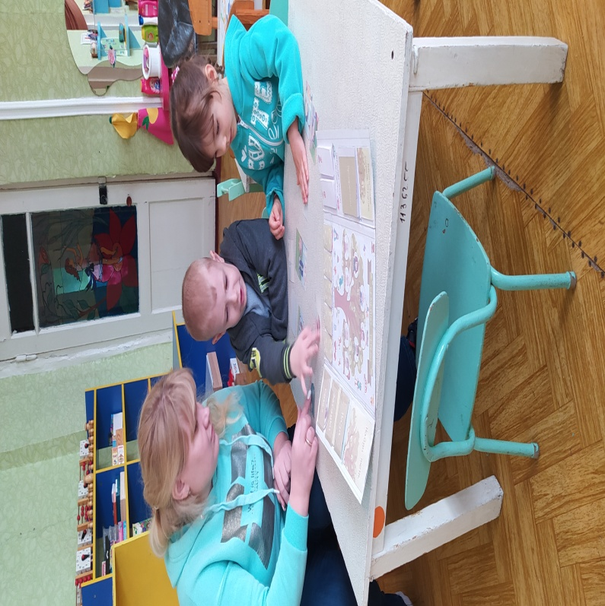

**Лэпбук «Транспорт»**

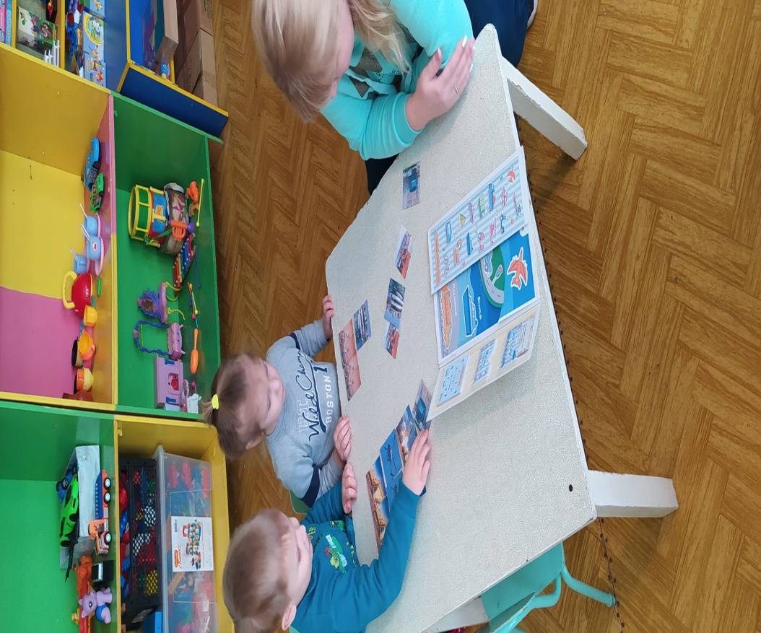

**Лэпбук «Магазин»**

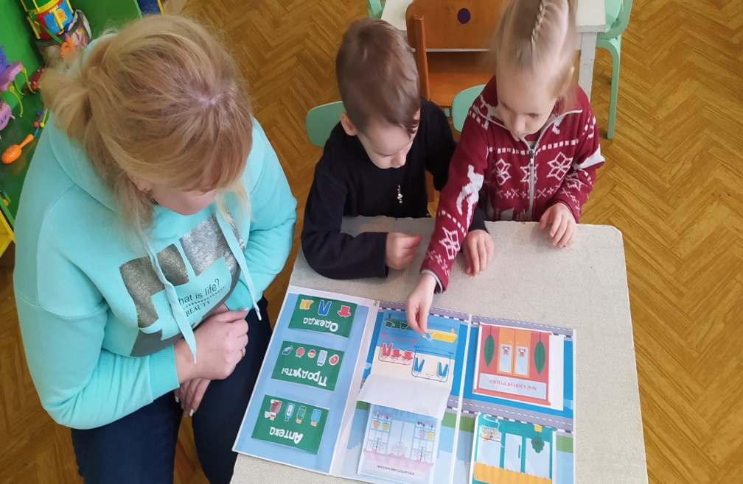

**Лэпбук «Профессии»**

